IMPLEMENTASI SISTEM INFORMASI TIKET & PERMOHONAN
DI KANTOR PUSAT LAZ AL AZHAR

LAPORAN PROGRAM MAGANG
Diajukan untuk memenuhi salah satu syarat kelulusan
Disusun oleh :
Gibran Deniz Heryadi
ANGKATAN XXXIV
TEKNIK KOMPUTER DAN JARINGAN
RUMAH GEMILANG INDONESIA
2026

Daftar Isi
Daftar Isi 2
1. Gambaran Umum 4
1.1 Tujuan Aplikasi 4
1.2 Antarmuka Utama 4
2. Fitur Utama 6
2.1 Fitur untuk User Publik 6
2.2 Fitur untuk Admin 6
2.3 Lobby Display Monitor 7
3. Arsitektur Sistem 9
3.1 Diagram Arsitektur 9
3.2 Alur Sistem 9
3.3 Struktur File 9
4. Struktur Database (Google Sheets) 10
4.1 Master_Tickets — Tiket Utama 10
4.2 Users — Akun Admin 10
4.3 Categories — Unit Layanan Induk 11
4.4 Sub_Categories — Jenis Pengajuan 11
4.5 Ticket_Fields & Form_Settings 11
4.6 Sheet Pendukung Lainnya 11
5. Cara Deploy 13
5.1 Prasyarat 13
5.2 Langkah-Langkah Instalasi 13
5.3 URL Akses 13
6. Konfigurasi Awal 14
6.1 Parameter App_Config 14
7. Panduan Penggunaan 15
7.1 Sebagai User Publik (Pemohon) 15
7.2 Sebagai Admin 15
7.3 Mengubah Status Tiket 15
8. Tipe Field Form Dinamis 16
8.1 Logika Kondisional (Form Branching) 17
9. Notifikasi Email & WhatsApp 18
9.1 Notifikasi Email 18
9.2 Notifikasi WhatsApp 18

10. Live Monitor Display 19
10.1 Cara Menggunakan 19
10.2 Konten yang Ditampilkan 19
11. Referensi Fungsi Backend 21
11.1 Entry Points 21
11.2 Autentikasi 21
11.3 Manajemen Tiket 21
11.4 Master Data 21
11.5 Form Dinamis 22
11.6 Booking 22
11.7 Notifikasi 22
12. Teknologi yang Digunakan 23
13. Catatan Penting & Rekomendasi 24
13.1 Keamanan 24
13.2 Kuota Google Apps Script 24
13.3 Deployment & Update 24
13.4 Timezone 24
13.5 Skalabilitas 24
14. Kesimpulan 25
Lampiran: Tampilan Aplikasi 25

1. Gambaran Umum
Halo APU (Help & Assistance Platform Unit) adalah sistem informasi tiket dan permohonan layanan internal yang dibangun pakai Google Apps Script (GAS). Ide awalnya sederhana: bikin satu tempat terpusat buat ngumpulin semua permintaan layanan dari berbagai unit, biar nggak berantakan dan gampang dilacak. Yang menarik, sistem ini nggak butuh server sendiri sama sekali — semuanya berjalan di atas Google Workspace, jadi nggak ada biaya hosting tambahan.

1.1 Tujuan Aplikasi
Kenapa bikin aplikasi ini? Beberapa alasan di baliknya:
- Bikin pengajuan permohonan layanan internal jadi lebih gampang — mulai dari IT Support, General Affair, Humas, dan lainnya
- Pemohon bisa cek status tiketnya langsung, real-time, tanpa harus tanya-tanya ke admin
- Admin lebih mudah pantau dan kelola tiket yang masuk, jadi nggak ada yang kelewat
- Ngurangin chat atau email yang berantakan karena semua permintaan masuk ke satu tempat
- Laporan dan statistik layanan jalan otomatis, nggak perlu bikin manual tiap bulan

1.2 Antarmuka Utama
Sistem menyediakan tiga antarmuka dalam satu URL Web App:

Tampilan | URL Parameter | Deskripsi
Halaman Publik | /exec (default) | Form pengajuan tiket & lacak status untuk user umum
Admin Portal | /exec → Login | Dashboard pengelolaan tiket, master data, konfigurasi
Lobby Display | /exec?view=display | Monitor real-time tiket untuk layar TV lobby

Gambar 1 — Tampilan Halaman Publik (Form Pemohon & Lacak Status)

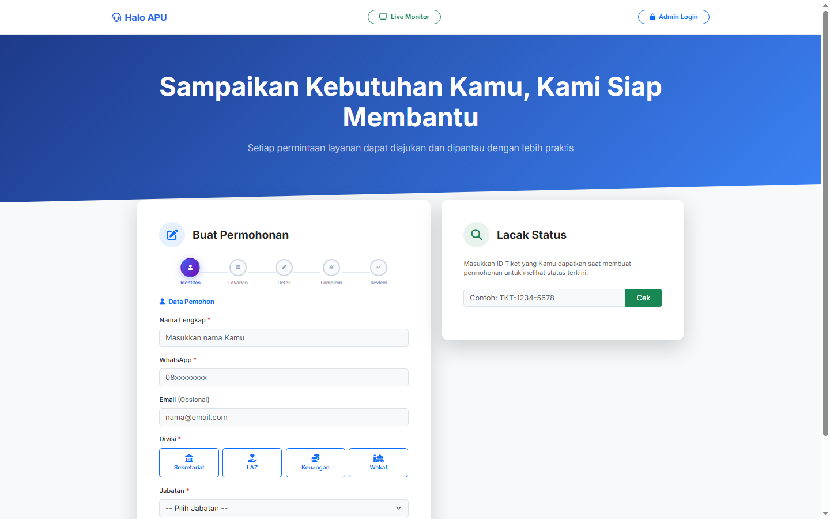

2. Fitur Utama

2.1 Fitur untuk User Publik
Buat pengguna biasa, ini fitur-fitur yang bisa dipakai:
- Form wizard 5 langkah: mulai dari identitas, pilih layanan, isi detail, upload lampiran, terakhir review sebelum kirim
- Bisa pilih divisi dan sub-divisi — ada Sekretariat, LAZ, Keuangan, Wakaf
- Ada 13 jenis layanan yang bisa dipilih, lintas unit — mulai dari IT Support, General Affair, sampai Humas
- Setelah ngajuin, bisa lacak status tiket pakai ID yang diberikan
- Dapat notifikasi konfirmasi otomatis lewat email atau WhatsApp
- Bisa upload lampiran dalam format JPG, PNG, PDF, atau DOCX — maksimal 3 file, masing-masing 4MB

2.2 Fitur untuk Admin
Sedangkan buat admin, ini fitur-fitur yang tersedia:
- Dashboard visual interaktif — ada grafik donat status tiket, grafik batang YTD per kategori layanan, dan grafik garis tren harian MTD, semuanya pakai Chart.js
- Manajemen tiket — gampang ubah status, tambahin catatan, dan kirim notifikasi ke pemohon
- Pengaturan form — admin bisa tambah atau edit field form sendiri tanpa harus utak-atik kode, termasuk bikin logika kondisional (form branching)
- Master unit dan kategori — atur layanan serta sub-kategorinya sesuai kebutuhan
- Manajemen admin — tambah atau hapus akun admin dengan mudah
- Konfigurasi aplikasi — atur nama app, headline, email admin, sampai gateway WhatsApp
- Booking ruangan dan kendaraan — sistem jadwal terintegrasi yang otomatis cek bentrok
- Export data aman — ekspor daftar tiket ke Excel atau PDF (A4 Landscape), terisolasi khusus di sheet Master_Tickets
- Auto-populate data pemohon — data historis pemohon tersinkron otomatis ke sheet Requesters, kontak yang sama nggak bakal double

Gambar 2 — Tampilan Dashboard Admin
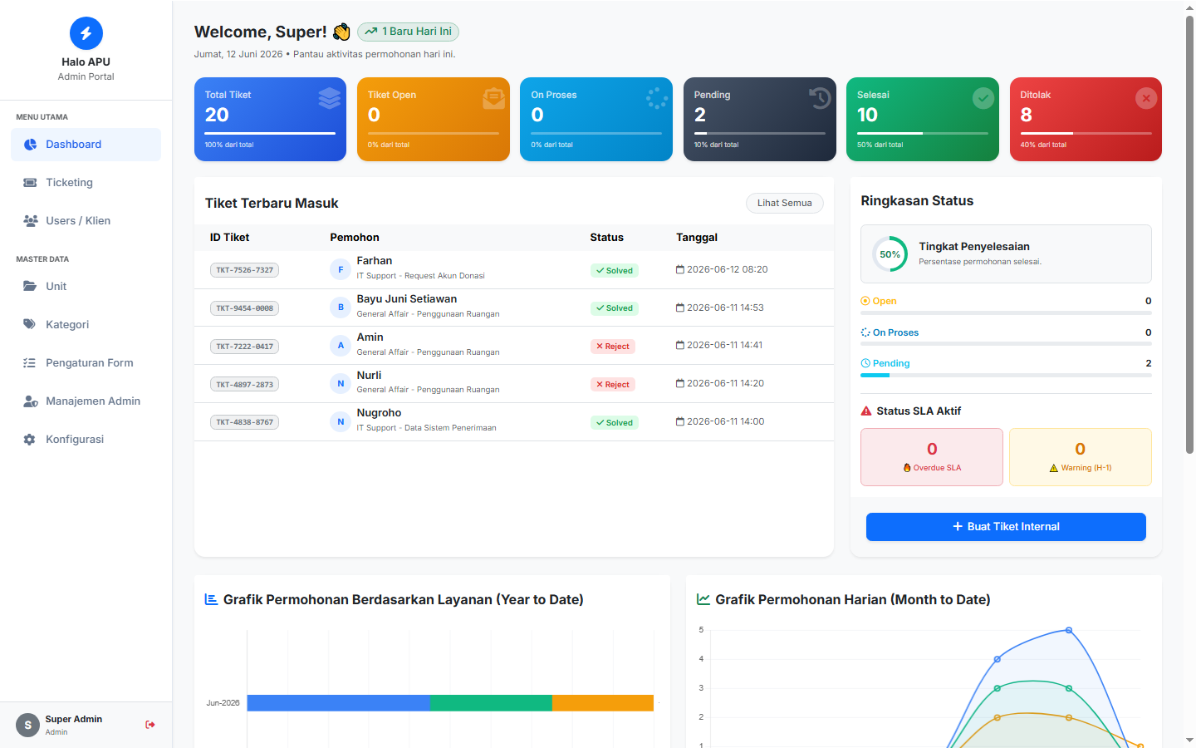
Gambar 3 — Tampilan Daftar Tiket Layanan
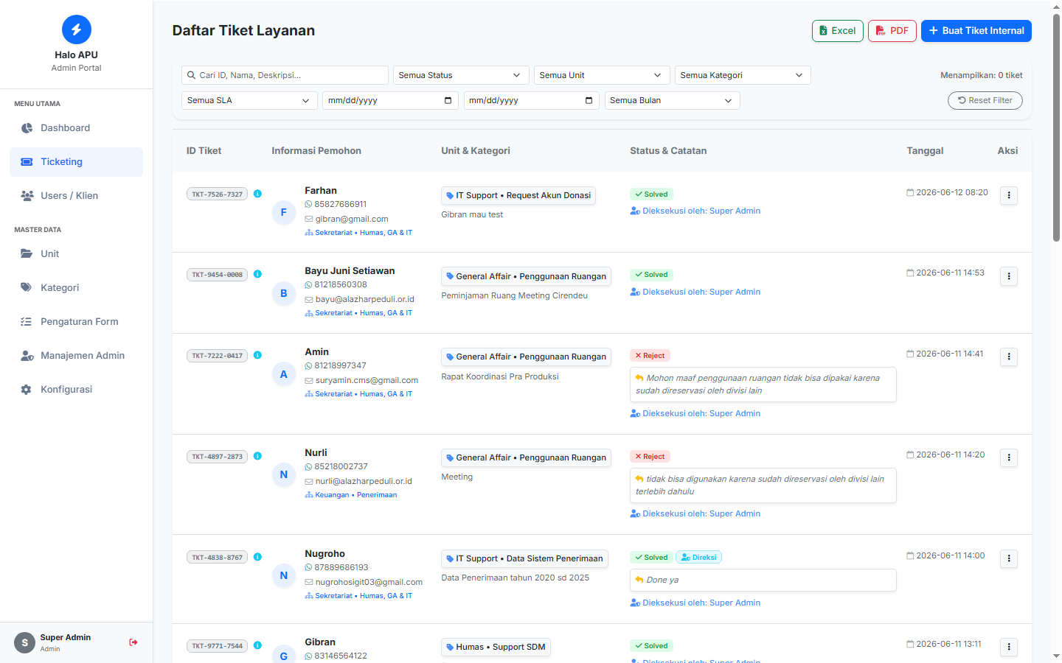

2.3 Lobby Display Monitor
Ini fitur khusus buat ditampilin di layar TV area lobby:
- Statistik tiket real-time — total, open, on proses, pending, selesai, ditolak
- Tabel tiket terbaru dengan status badge warna-warni
- Data pemohon (requester ranking)
- Auto-refresh tiap 15 detik — cocok buat layar TV lobby yang jalan terus
- Jam digital live

Gambar 4 — Dashboard Live monitor
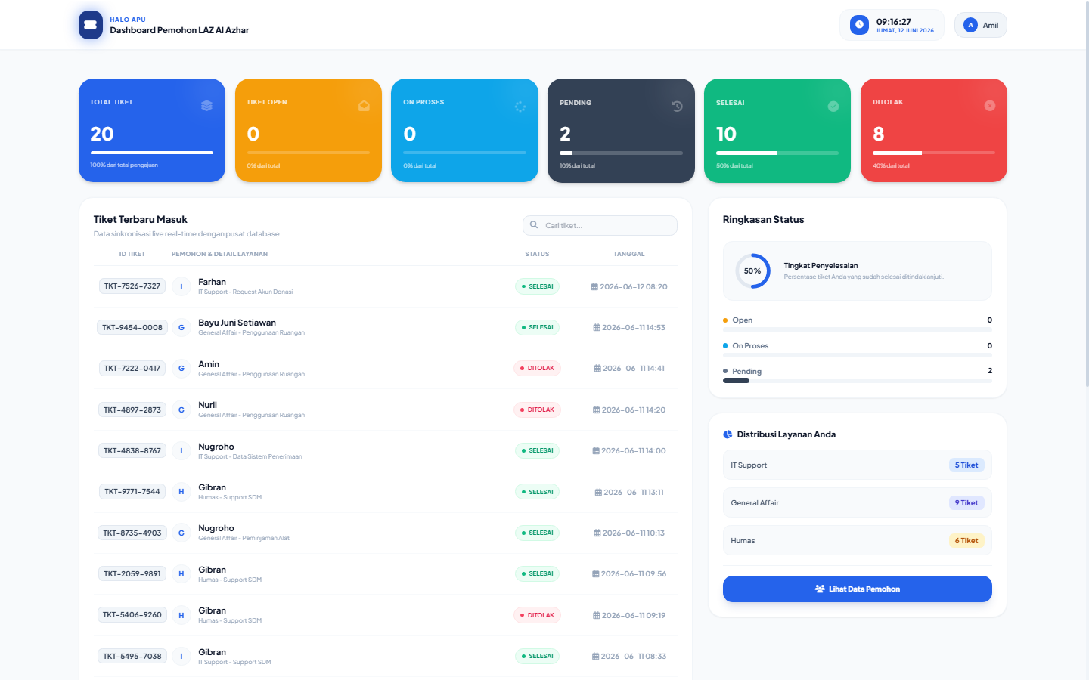

3. Arsitektur Sistem

3.1 Diagram Arsitektur
Aplikasi dibangun dengan arsitektur serverless di atas ekosistem Google Workspace. Tidak ada server tradisional yang digunakan — seluruh logika dijalankan oleh Google Apps Script dan data disimpan di Google Sheets.

Lapisan | Komponen | Fungsi
Frontend | Index.html + Display.html | Antarmuka pengguna (HTML/CSS/JS, Bootstrap 5, Tailwind CSS)
Backend | Code.gs (GAS) | Logika bisnis, CRUD, autentikasi, notifikasi
Database | Google Sheets | Penyimpanan semua data (tiket, user, konfigurasi)
Notifikasi | MailApp + UrlFetchApp | Kirim email via Gmail dan pesan WhatsApp via gateway API
Hosting | GAS Web App (/exec) | Serverless hosting gratis oleh Google

3.2 Alur Sistem
Browser user/admin mengakses Web App melalui URL /exec. Google Apps Script memproses request pada fungsi doGet(e) dan mengarahkan ke template yang sesuai (Index atau Display). Frontend berkomunikasi dengan backend menggunakan google.script.run (RPC Layer) untuk semua operasi data.

3.3 Struktur File

File GAS | File Sumber | Keterangan
Code.gs | Code.gs | Backend: semua logika server, CRUD, notifikasi
Index.html | Index.html | Frontend utama: form publik + admin portal
Display.html | Display.html | Halaman monitor lobby (Live Display)

4. Struktur Database (Google Sheets)
Seluruh data aplikasi disimpan di Google Sheets sebagai database. Setiap sheet merepresentasikan satu tabel data.

4.1 Master_Tickets — Tiket Utama
Sheet ini menyimpan semua data tiket yang masuk dari pengguna.

Kolom | Tipe | Keterangan
id | Number | ID unik timestamp
ticket_id | String | Format: TKT-XXXX-XXXX
nama | String | Nama pemohon
whatsapp | String | Nomor WhatsApp (dinormalisasi ke 628...)
email | String | Alamat email pemohon
divisi_pengaju | String | Divisi pemohon
sub_divisi_pengaju | String | Sub-divisi pemohon
jabatan_pengaju | String | Jabatan pemohon
kategori | String | Unit layanan (IT Support, dll)
sub_layanan | String | Jenis pengajuan spesifik
deskripsi | String | Deskripsi singkat permohonan
status | String | Open / On Proses / Pending / Solved / Reject
catatan | String | Catatan dari admin
sla_hari | Number | Batas waktu SLA dalam hari kerja
sla_deadline | DateTime | Tenggat waktu penyelesaian
sla_status | String | On Time / Warning / Overdue
solved_at | DateTime | Waktu ketika tiket diselesaikan

4.2 Users — Akun Admin

Kolom | Keterangan
username | Username login
password | Password akun admin
fullname | Nama lengkap admin
role | Role: Admin

4.3 Categories — Unit Layanan Induk

Kolom | Keterangan
id | ID unik
nama | Nama unit (IT Support, General Affair, Humas)
deskripsi | Deskripsi singkat unit layanan
sheet_name | Nama sheet kategori (misal: Cat_IT_Support)
status | Active / Inactive

4.4 Sub_Categories — Jenis Pengajuan

Kolom | Keterangan
id | ID unik
parent_nama | Nama unit induk
nama | Nama sub-kategori (misal: Peminjaman Alat)
status | Active / Inactive

4.5 Ticket_Fields & Form_Settings
Sheet ini menyimpan template field form dinamis per jenis pengajuan. Admin dapat menambah/mengubah field tanpa perubahan kode.

Kolom | Keterangan
field_name | ID unik field (huruf kecil + underscore)
field_label | Label yang ditampilkan ke user
field_type | Tipe input: text, textarea, number, date, select, radio, checkbox, dll.
required | 1 = wajib, 0 = opsional
options | Opsi pilihan pisah koma, atau teks info
urutan | Urutan tampil di form
field_section | detail (Step 3) atau lampiran (Step 4)
depends_on_field | ID field acuan untuk logika kondisional
depends_on_value | Nilai pemicu kondisi (form branching)

4.6 Sheet Pendukung Lainnya

Sheet | Keterangan
Ticket_Details | Nilai field dinamis per tiket (key-value store)
Requesters | Statistik pemohon (total request, last request)
Rooms | Master ruangan (id, nama, lokasi, kapasitas, fasilitas)
Room_Bookings | Jadwal booking ruangan per tiket
Vehicles | Master kendaraan (id, nama, plat, kapasitas)
Drivers | Master driver (id, nama, kontak)
Vehicle_Bookings | Jadwal booking kendaraan per tiket
App_Config | Konfigurasi aplikasi (nama app, email admin, WA gateway)
Gambar 5 — Tampilan Konfigurasi Sistem
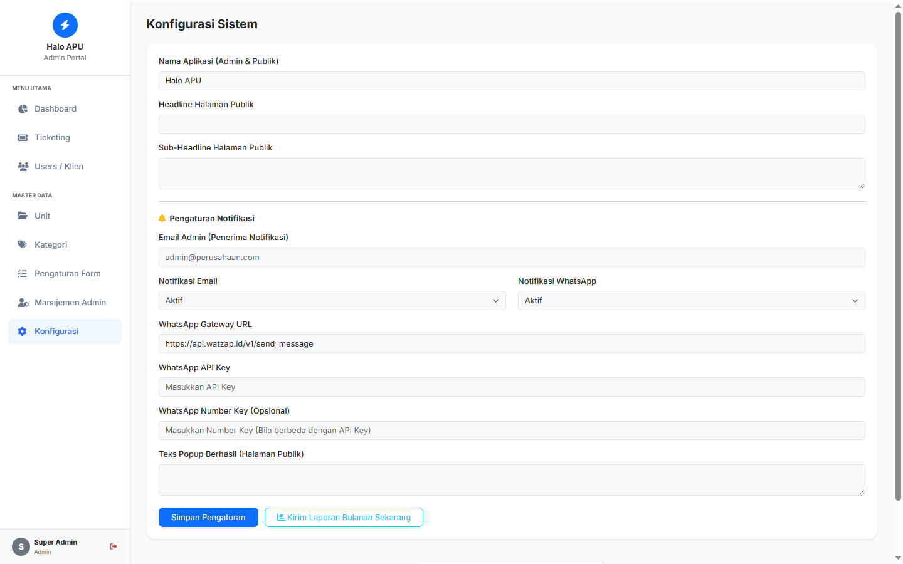

5. Cara Deploy

5.1 Prasyarat
- Akun Google (Google Workspace atau Gmail biasa)
- Akses ke Google Sheets dan Google Apps Script
- Browser modern (Chrome, Firefox, Edge)

5.2 Langkah-Langkah Instalasi

Langkah | Instruksi
1. Buat Spreadsheet | Buka Google Sheets → File → Spreadsheet baru → beri nama (misal: Sistem Ticketing LAZ)
2. Buka Apps Script | Di Spreadsheet → Extensions → Apps Script
3. Salin Kode | Buat 3 file di editor GAS: Code.gs, Index.html, Display.html — salin isi dari masing-masing file .txt
4. Setup Database | Jalankan fungsi setupDatabase() sekali untuk membuat semua sheet otomatis. Izinkan semua permission OAuth.
5. Deploy Web App | Deploy → New deployment → Type: Web App → Execute as: Me → Who has access: Anyone → Klik Deploy
6. Salin URL | Simpan URL Web App yang diberikan setelah deployment berhasil

5.3 URL Akses

Tujuan | URL
Halaman publik | https://script.google.com/macros/s/[ID]/exec
Lobby Display Monitor | https://script.google.com/macros/s/[ID]/exec?view=display
Admin Login | Klik tombol Admin Login di halaman publik

Catatan: Setiap kali ada perubahan kode, buat deployment baru (New deployment) atau gunakan Manage deployments → Edit untuk update versi yang sama.

6. Konfigurasi Awal
Setelah deployment berhasil, lakukan konfigurasi awal berikut melalui panel Admin:

No. | Item Konfigurasi | Langkah | Keterangan
1 | Ganti Password Default | Manajemen Admin → edit akun admin → ubah password | Password default: Demo2026!
2 | Atur Email Admin | Konfigurasi → isi admin_email | Penerima notifikasi tiket baru
3 | Aktifkan Email | Konfigurasi → enable_email = true | Menggunakan MailApp (Gmail)
4 | Aktifkan WhatsApp | Konfigurasi → isi wa_gateway_url & wa_api_key, set enable_whatsapp = true | Perlu provider WA Gateway
5 | Kustomisasi Tampilan | Konfigurasi → ubah app_name, public_headline, public_subheadline | Nama dan judul di halaman publik

6.1 Parameter App_Config

Key | Keterangan
app_name | Nama aplikasi yang ditampilkan di navbar
public_headline | Judul besar di hero section halaman publik
public_subheadline | Sub-judul hero section
popup_success_message | Pesan setelah tiket berhasil diajukan
maintenance | true/false — mode maintenance (menonaktifkan form publik)
admin_email | Email penerima notifikasi tiket baru
finance_admin_email | Email penerima notifikasi khusus Pengadaan
enable_email | true/false — aktifkan notifikasi email
enable_whatsapp | true/false — aktifkan notifikasi WhatsApp
wa_gateway_url | URL endpoint WA Gateway pihak ketiga
wa_api_key | API key WA Gateway

7. Panduan Penggunaan

7.1 Sebagai User Publik (Pemohon)

Step | Langkah | Deskripsi
1 | Buka URL Web App | Akses URL aplikasi di browser
2 | Klik Buat Permohonan | Tombol ada di halaman utama
3a | Step 1 — Identitas | Isi nama lengkap, nomor WhatsApp/email, divisi, jabatan
3b | Step 2 — Layanan | Pilih unit layanan (IT Support, GA, Humas) dan jenis pengajuan
3c | Step 3 — Detail | Isi field sesuai jenis layanan yang dipilih
3d | Step 4 — Lampiran | Upload berkas pendukung (opsional, maks 3 file @ 4MB)
3e | Step 5 — Review | Cek kembali semua data sebelum mengirim
4 | Kirim Permohonan | Klik tombol Kirim Permohonan dan simpan ID Tiket yang muncul
5 | Lacak Status | Masukkan ID Tiket di kotak Lacak Status untuk memantau perkembangan

7.2 Sebagai Admin

Menu | Fungsi
Dashboard | Statistik ringkasan tiket hari ini dengan grafik visual
Ticketing | Daftar semua tiket; ubah status, tambah catatan, kirim notifikasi
Users / Klien | Lihat daftar pemohon dan riwayat pengajuan mereka
Unit | Kelola unit layanan (Categories)
Kategori | Kelola jenis pengajuan (Sub-Categories)
Pengaturan Form | Tambah/edit field form dinamis per jenis layanan tanpa coding
Manajemen Admin | Tambah/hapus akun admin
Konfigurasi | Pengaturan aplikasi, email, WhatsApp gateway

7.3 Mengubah Status Tiket
- Di menu Ticketing, klik ikon aksi pada tiket yang ingin diperbarui
- Pilih status baru: On Proses / Solved / Reject / Pending
- Tambahkan catatan untuk user (opsional)
- Klik Simpan — notifikasi otomatis terkirim ke user via Email/WhatsApp

8. Tipe Field Form Dinamis
Admin dapat menambahkan field form baru melalui menu Pengaturan Form tanpa perlu mengubah kode. Berikut adalah tipe field yang tersedia:

Tipe | Label di UI Admin | Deskripsi | Kolom options
text | Teks Pendek | Input satu baris | —
textarea | Teks Panjang | Input paragraf/multi-baris | —
number | Angka | Input numerik | —
date | Tanggal | Date picker kalender | —
time | Waktu | Time picker jam | —
select | Pilihan (Dropdown) | Dropdown satu pilihan | Opsi A,Opsi B,Opsi C
radio | Pilihan (Radio Button) | Card radio satu pilihan | Opsi A,Opsi B,Opsi C
checkbox | Centang (Checkbox) | Satu checkbox persetujuan | Teks label centang
multi_checkbox | Centang Banyak | Card checkbox bisa pilih banyak | Opsi A,Opsi B,Opsi C
info | Info / Peraturan | Tampilan teks aturan baca saja | Teks aturan (baris baru = item list)
Gambar 4 — Tampilan Pengaturan Form Dinamis
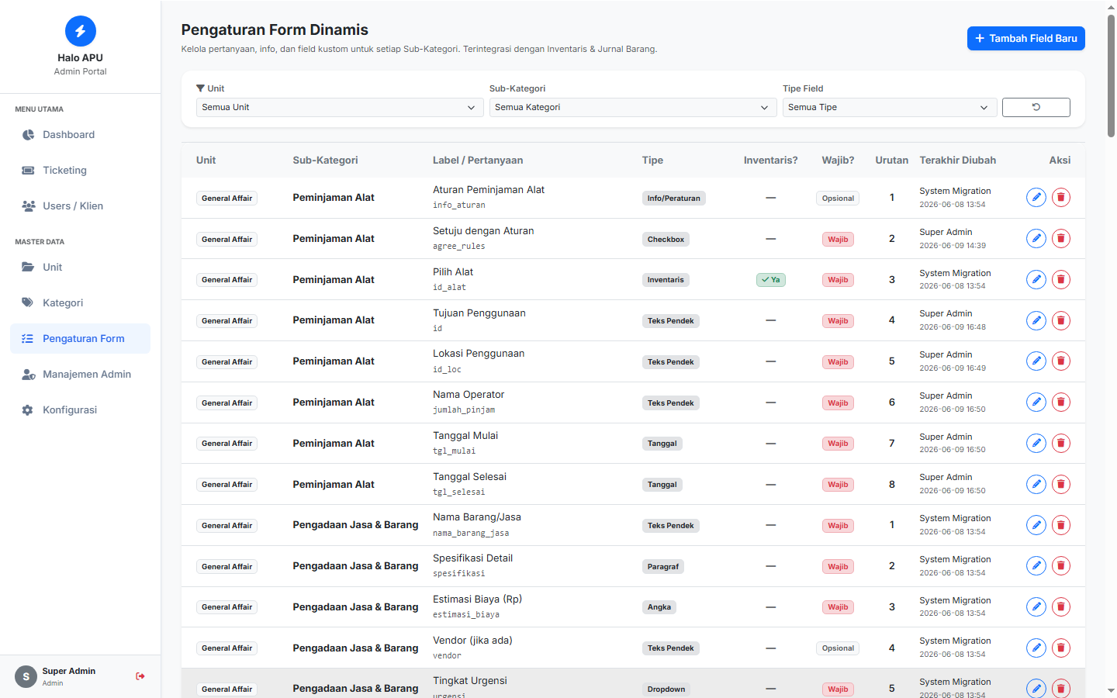

8.1 Logika Kondisional (Form Branching)
Field dapat disembunyikan dan hanya muncul jika field lain memiliki nilai tertentu. Cara mengaturnya:
- Hanya Tampil Jika Field Acuan — isi field_name dari field referensi (contoh: keperluan_pengajuan)
- Memiliki Nilai Pemicu — isi nilai yang memicu tampilnya field ini (contoh: Non Tugas / Pribadi)

Contoh penggunaan: Field nomor_sim hanya muncul apabila field keperluan_pengajuan memiliki nilai Non Tugas / Pribadi.

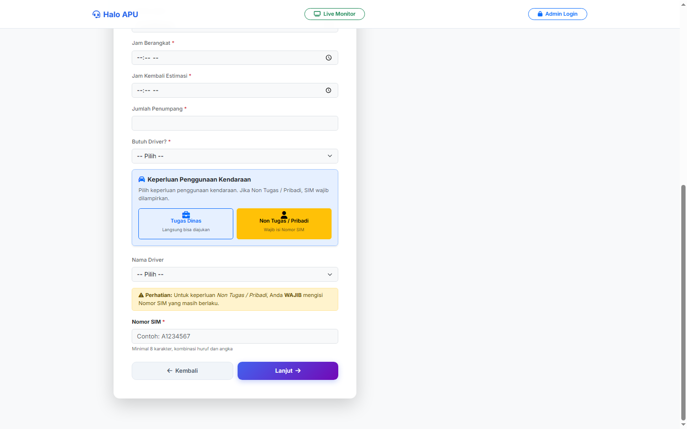

9. Notifikasi Email & WhatsApp

9.1 Notifikasi Email
Dikirim otomatis via MailApp (layanan email bawaan Google Apps Script / Gmail) pada kejadian berikut:

Kejadian | Penerima | Fungsi Backend
Tiket baru masuk | Admin | kirimEmailAdminBaru()
Tiket baru masuk | User pemohon | kirimEmailUserBaru()
Admin update status/catatan | User pemohon | kirimEmailBalasanUser()

Email berisi tabel detail tiket lengkap termasuk semua custom field yang diisi oleh pemohon.

9.2 Notifikasi WhatsApp
Dikirim via WA Gateway API pihak ketiga. Konfigurasi gateway harus diisi di menu Konfigurasi sebelum diaktifkan.

Kejadian | Penerima | Fungsi Backend
Tiket baru masuk | User pemohon | kirimWhatsAppUserBaru()
Admin update status | User pemohon | kirimWhatsAppBalasanUser()
Peminjaman alat dikonfirmasi | User pemohon | kirimWhatsAppPeminjaman()

Catatan: Format nomor HP dinormalisasi otomatis: 08xxx → 628xxx. WhatsApp hanya dikirim jika kontak user berupa nomor HP (bukan email) — sistem mendeteksi otomatis.

10. Live Monitor Display
Halaman /exec?view=display dirancang khusus untuk ditampilkan di layar TV di area lobby kantor.

10.1 Cara Menggunakan
- Buka URL ...exec?view=display di browser TV atau Chromecast
- Set browser ke mode fullscreen (tekan F11)
- Halaman akan auto-refresh otomatis setiap 15 detik — tidak perlu interaksi manual
- Tombol Live Monitor di navbar halaman publik akan membuka halaman ini di tab baru

10.2 Konten yang Ditampilkan

Elemen | Keterangan
Jam Digital Live | Jam dan tanggal real-time
6 Kartu Statistik | Total, Open, On Proses, Pending, Selesai, Ditolak
Tabel Tiket Terbaru | Daftar tiket dengan status badge berwarna
Ringkasan Status | Progress ring per status
Distribusi Layanan | Jumlah tiket per unit layanan
Requester Ranking | Daftar pemohon terbanyak
Gambar 6 — Tampilan Dashboard Pemohon (Live Monitor)

11. Referensi Fungsi Backend

11.1 Entry Points

Fungsi | Deskripsi
doGet(e) | Router utama — arahkan ke Index atau Display berdasarkan ?view=
setupDatabase() | Inisialisasi semua sheet — jalankan sekali saat pertama setup

11.2 Autentikasi

Fungsi | Deskripsi
loginUser(username, password) | Validasi login admin
getAdminUsers() | Ambil daftar akun admin
saveAdminUser(payload) | Tambah/edit akun admin
deleteAdminUser(username) | Hapus akun admin

11.3 Manajemen Tiket

Fungsi | Deskripsi
submitTicket(payload) | Submit tiket baru dari user publik
updateTicketStatus(id, newStatus, catatan, updaterName) | Update status tiket oleh admin
trackTicket(ticketId) | Lacak status tiket berdasarkan ID
getDashboardData() | Data lengkap untuk dashboard & display monitor

11.4 Master Data

Fungsi | Deskripsi
getCategories() | Ambil daftar unit layanan
getSubCategories() | Ambil daftar jenis pengajuan
saveCategory(payload) | Tambah/edit unit layanan
saveSubCategory(payload) | Tambah/edit jenis pengajuan
deleteSubCategory(id) | Hapus jenis pengajuan
getConfig() | Ambil konfigurasi aplikasi
saveConfig(payload) | Simpan konfigurasi aplikasi

11.5 Form Dinamis

Fungsi | Deskripsi
getTicketFields(subKategori) | Ambil field form untuk jenis pengajuan tertentu
getFormSettings() | Ambil semua konfigurasi form (dari Form_Settings)
saveFormSetting(payload, updaterName) | Tambah/edit field form
deleteFormSetting(idSetting) | Hapus field form
saveTicketDetails(ticketId, customFields) | Simpan nilai field dinamis ke Ticket_Details
getTicketDetail(ticketId) | Ambil detail field dinamis suatu tiket

11.6 Booking

Fungsi | Deskripsi
getRoomsData() | Ambil daftar ruangan aktif
checkScheduleConflict(...) | Cek konflik jadwal ruangan
saveRoomBooking(...) | Simpan booking ruangan ke sheet Room_Bookings
getVehiclesData() | Ambil daftar kendaraan aktif
getDriversData() | Ambil daftar driver aktif
checkVehicleConflict(...) | Cek konflik jadwal kendaraan
saveVehicleBooking(...) | Simpan booking kendaraan ke sheet Vehicle_Bookings

11.7 Notifikasi

Fungsi | Deskripsi
kirimEmailAdminBaru(...) | Email notifikasi tiket baru ke admin
kirimEmailUserBaru(...) | Email konfirmasi tiket ke user pemohon
kirimEmailBalasanUser(...) | Email update status ke user pemohon
kirimWhatsAppUserBaru(...) | WA notifikasi tiket baru ke user
kirimWhatsAppBalasanUser(...) | WA update status ke user
buildCustomFieldsHtml(customFields) | Format custom fields menjadi HTML table untuk email
buildCustomFieldsText(customFields) | Format custom fields menjadi plain text untuk WA

12. Teknologi yang Digunakan

Teknologi | Versi | Digunakan Untuk
Google Apps Script | — | Backend, database, notifikasi, hosting serverless
Google Sheets | — | Database semua data aplikasi
Bootstrap | 5.3 | UI framework halaman publik & admin
Tailwind CSS | — | UI framework halaman Display Monitor
Chart.js | 4.x | Visualisasi grafik batang & tren garis pada dashboard
Font Awesome | 6.4 | Ikon antarmuka
SweetAlert2 | — | Dialog konfirmasi dan notifikasi pop-up
Google Inter Font | — | Tipografi halaman publik & admin
Plus Jakarta Sans | — | Tipografi halaman Display Monitor
QRCode.js | — | Pembuatan QR code ID tiket
MailApp (GAS) | — | Pengiriman email notifikasi via Gmail
UrlFetchApp (GAS) | — | Integrasi WA Gateway API pihak ketiga
Watzap | — | Pengiriman Massage notifikasi via WhatsApp

13. Catatan Penting & Rekomendasi

13.1 Keamanan
- Password admin disimpan sebagai plain text di Google Sheets. Pastikan spreadsheet hanya dapat diakses oleh orang yang berwenang dan tidak dibagikan secara publik.
- Segera ubah password default (Demo2026!) setelah deployment pertama.
- Batasi akses ke Google Spreadsheet hanya untuk akun admin yang ditunjuk.

13.2 Kuota Google Apps Script
- Akun Gmail biasa: maksimum 100 email/hari via MailApp
- Google Workspace: maksimum 1.500 email/hari
- Pantau penggunaan di Project Settings → Quotas di editor Apps Script

13.3 Deployment & Update
- Setiap perubahan kode memerlukan deployment baru agar aktif di URL publik
- Gunakan Manage deployments → Edit untuk update versi yang sudah ada tanpa mengubah URL
- Catat versi deployment untuk keperluan rollback jika diperlukan

13.4 Timezone
- Semua timestamp menggunakan timezone dari pengaturan Google Apps Script project
- Atur timezone di Project Settings → Script Properties jika timestamp tidak sesuai

13.5 Skalabilitas
- Sistem ini optimal untuk penggunaan skala menengah (ratusan tiket per bulan)
- Untuk volume sangat tinggi, pertimbangkan migrasi database ke Google Cloud SQL atau Firestore
- Monitor performa Google Sheets secara berkala — hapus data lama jika sheet sudah sangat besar

14. Kesimpulan
Dari proses pengembangan dan implementasi sistem Halo APU ini, bisa ditarik beberapa poin penting. Pertama, sistem berbasis Google Apps Script terbukti cukup handal untuk menangani alur permohonan layanan internal di organisasi dengan skala menengah, tanpa perlu mengeluarkan biaya tambahan untuk server atau hosting.
Dengan adanya sistem tiketing terpusat, komunikasi antar unit jadi lebih tersusun rapi. Pemohon nggak perlu lagi kirim pesan ke berbagai channel yang beda-beda — cukup ajukan lewat satu form, lalu tinggal pantau statusnya pakai ID tiket. Di sisi admin, tim yang menangani jadi lebih mudah melacak permintaan mana yang masih terbuka, sedang dikerjakan, atau sudah selesai.
Fitur notifikasi otomatis via email dan WhatsApp juga membantu mengurangi keterlambatan respon. Begitu ada tiket baru masuk atau status diperbarui, pihak terkait langsung dapat pemberitahuan secara real-time. Ditambah lagi, adanya lobby display monitor memungkinkan informasi status layanan ditampilkan secara transparan di area publik.
Ke depannya, sistem ini masih bisa dikembangkan lebih jauh. Beberapa hal yang mungkin bisa dipertimbangkan antara lain: integrasi dengan Google Calendar untuk booking ruangan, penambahan fitur SLA otomatis yang lebih detail, serta dashboard analitik dengan filter periode yang lebih fleksibel. Kalau volume datanya sudah cukup besar, migrasi parsial ke Google Cloud SQL atau Firestore bisa jadi opsi yang masuk akal.
Secara keseluruhan, Halo APU berhasil memenuhi tujuan awal pembuatannya: menyederhanakan proses permohonan layanan internal, meningkatkan transparansi, dan memberikan dasar yang kuat untuk pengambilan keputusan berbasis data. Sistem ini siap digunakan dan bisa disesuaikan sesuai kebutuhan masing-masing unit.

Lampiran: Tampilan Aplikasi
Berikut adalah dokumentasi visual dari berbagai tampilan utama aplikasi Halo APU yang telah dijelaskan pada bab-bab sebelumnya. Gambar-gambar ini bisa dijadikan referensi saat onboarding pengguna baru atau troubleshooting tampilan.

Gambar 1 — Halaman Publik (Form Pemohon & Lacak Status)


Gambar 2 — Dashboard Admin


Gambar 3 — Daftar Tiket Layanan


Gambar 4 — Pengaturan Form Dinamis


Gambar 5 — Konfigurasi Sistem



Gambar 6 — Dashboard Pemohon (Live Monitor)


— Akhir Dokumen —
Dibuat oleh Gibran Deniz | Halo APU | 2026

